中山大学数据科学与计算机学院本科生实验报告
（2016学年春季学期）

课程名称：Algorithm design 任课教师：张子臻
年级 | 1501 | 专业（方向） | 移动信息工程
学号 | 15352015 | 姓名 | 曹广杰
电话 | 13727022190 | Email | 1553118845@qq.com
开始日期 | 2017/3/25 | 完成日期 | 2017/3/25

实验题目

2.实验目的
已知碱基互补配对原则，输入碱基序列，进行配对，输出配对生成的DNA双链；

3.程序设计
- 首先根据输入格式设置一定的变量，以此完成整体的架构；
- 输入测试数目以及测试样例碱基；
- 由于输入的碱基链之间都可能发生互补成对的现象，所以需要储存碱基链，为了处理方便这里使用字符串架构。
- 继而检查可能会所有的碱基链，对每一对已经成型的碱基链执行标记操作，之后不再用于检查；
- 为了便于code，笔者在main函数之前设置了配对函数，用以检查两个字符串是否能够配对；
- 此处使用双重循环对每个碱基链与剩余未被标记的碱基链之间的关系逐一检查，并执行标记与计数的操作；
- 这个循环嵌套是本次实验的精华所在：
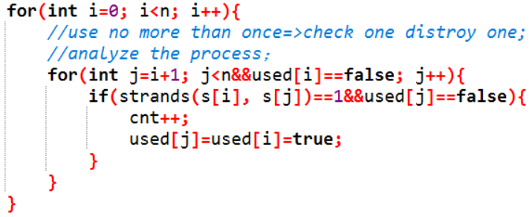
既要对当前的参照链的数据进行检查，又要对将要进行检查的碱基链进行预处理，笔者二者没有完全考虑到故而错了很多次；

4.程序运行与测试
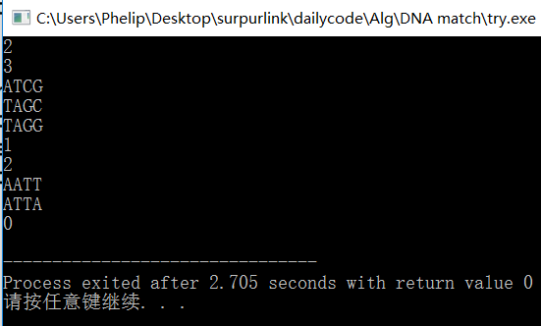

5.实验总结与心得
重点之前已经强调过一次了，是双重循环的检查、使用与标记机制；
也就是笔者此次实验犯错最多的地方；
总结如下：
- 读题的信息遗漏，没有意识到题中的碱基链是只能使用一次，仅仅看了PPT的大致题意就进行实验；
- 了解了题意之后，笔者直接对将被检查的碱基链进行了check，很显然这是不够的。因为笔者没有考虑到碱基链可能会重复出现的可能性；
- 鉴于此，在理解题意的基础上，在思维中建立适当的物理模型将会有利于循环条件以及边缘条件的限定；

附录、提交文件清单
15352015-caogj-DNA-match.doc
DNA-match.cpp

